RECURSO DE REVISIÓN 050/2016.

COMISIONADO PONENTE:
M.A.P. YOLANDA E. CAMACHO ZAPATA

PROYECTISTA:
ÓSCAR VILLALPANDO DEVO

MATERIA:
ACCESO A LA INFORMACIÓN PÚBLICA

ENTE OBLIGADO:
GOBIERNO DE ESTADO DE SAN LUIS POTOSÍ, POR CONDUCTO DE LA SECRETARÍA DE ECOLOGÍA Y GESTIÓN AMBIENTAL Y OTRAS AUTORIDADES.

San Luis Potosí, San Luis Potosí. Acuerdo del Pleno de la Comisión Estatal de Garantía de Acceso a la Información Pública, correspondiente a la sesión del 27 veintisiete de septiembre de 2016 dos mil dieciséis.

VISTOS, para resolver, los autos del recurso de revisión identificado al rubro; y

RESULTANDO:

PRIMERO. Solicitud de acceso a la información pública. Según consta en la Plataforma Nacional de Transparencia en el folio 00218816 cero, cero, doscientos dieciocho mil ochocientos dieciséis, el 2 dos de junio de 2016 dos mil dieciséis la SECRETARÍA DE ECOLOGÍA Y GESTIÓN AMBIENTAL recibió una solicitud de acceso a la información pública en donde se le pidió la información siguiente:

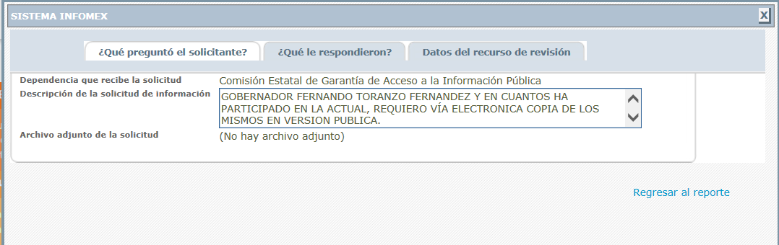

DEL MANUAL DE ORGANIZACIÓN DE LA DIRECCIÓN DE ECOLOGÍA URBANA PUBLICADO EN SU PAGINA DE TRANSPARENCIA, PREGUNTO A LA SRA. MAYRA SUSANA SCHULZ PÉREZ LO SIGUIENTE:
EN CUANTAS REVISIONES DE ESTUDIOS DE IMPACTO AMBIENTAL REFERENTE A LOS RELLENOS SANITARIOS Y CONFINAMIENTOS PARA RESIDUOS INDUSTRIALES NO PELIGROSOS PARTICIPO EN LA ADMINISTRACIÓN DEL GOBERNADOR FERNANDO TORANZO FERNANDEZ Y EN CUANTOS HA PARTICIPADO EN LA ACTUAL, REQUIERO VÍA ELECTRONICA COPIA DE LOS MISMOS EN VERSION PUBLICA.

SEGUNDO. Respuesta a la solicitud de acceso a la información pública. El 17 diecisiete de junio de 2016 dos mil dieciséis el sujeto obligado notificó a la solicitante, por el mismo medio electrónico, la respuesta a la solicitud de acceso a la información pública, misma que es como sigue:

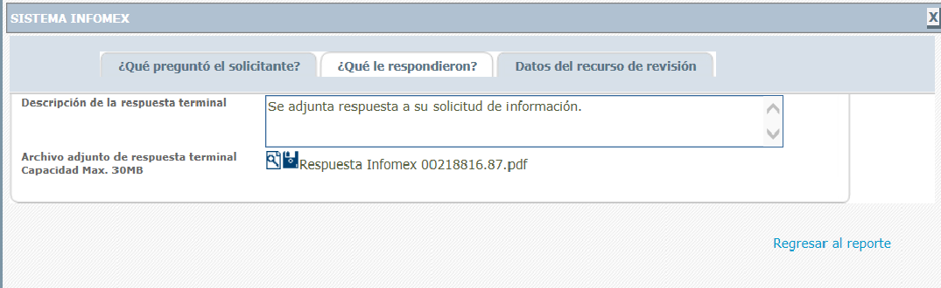
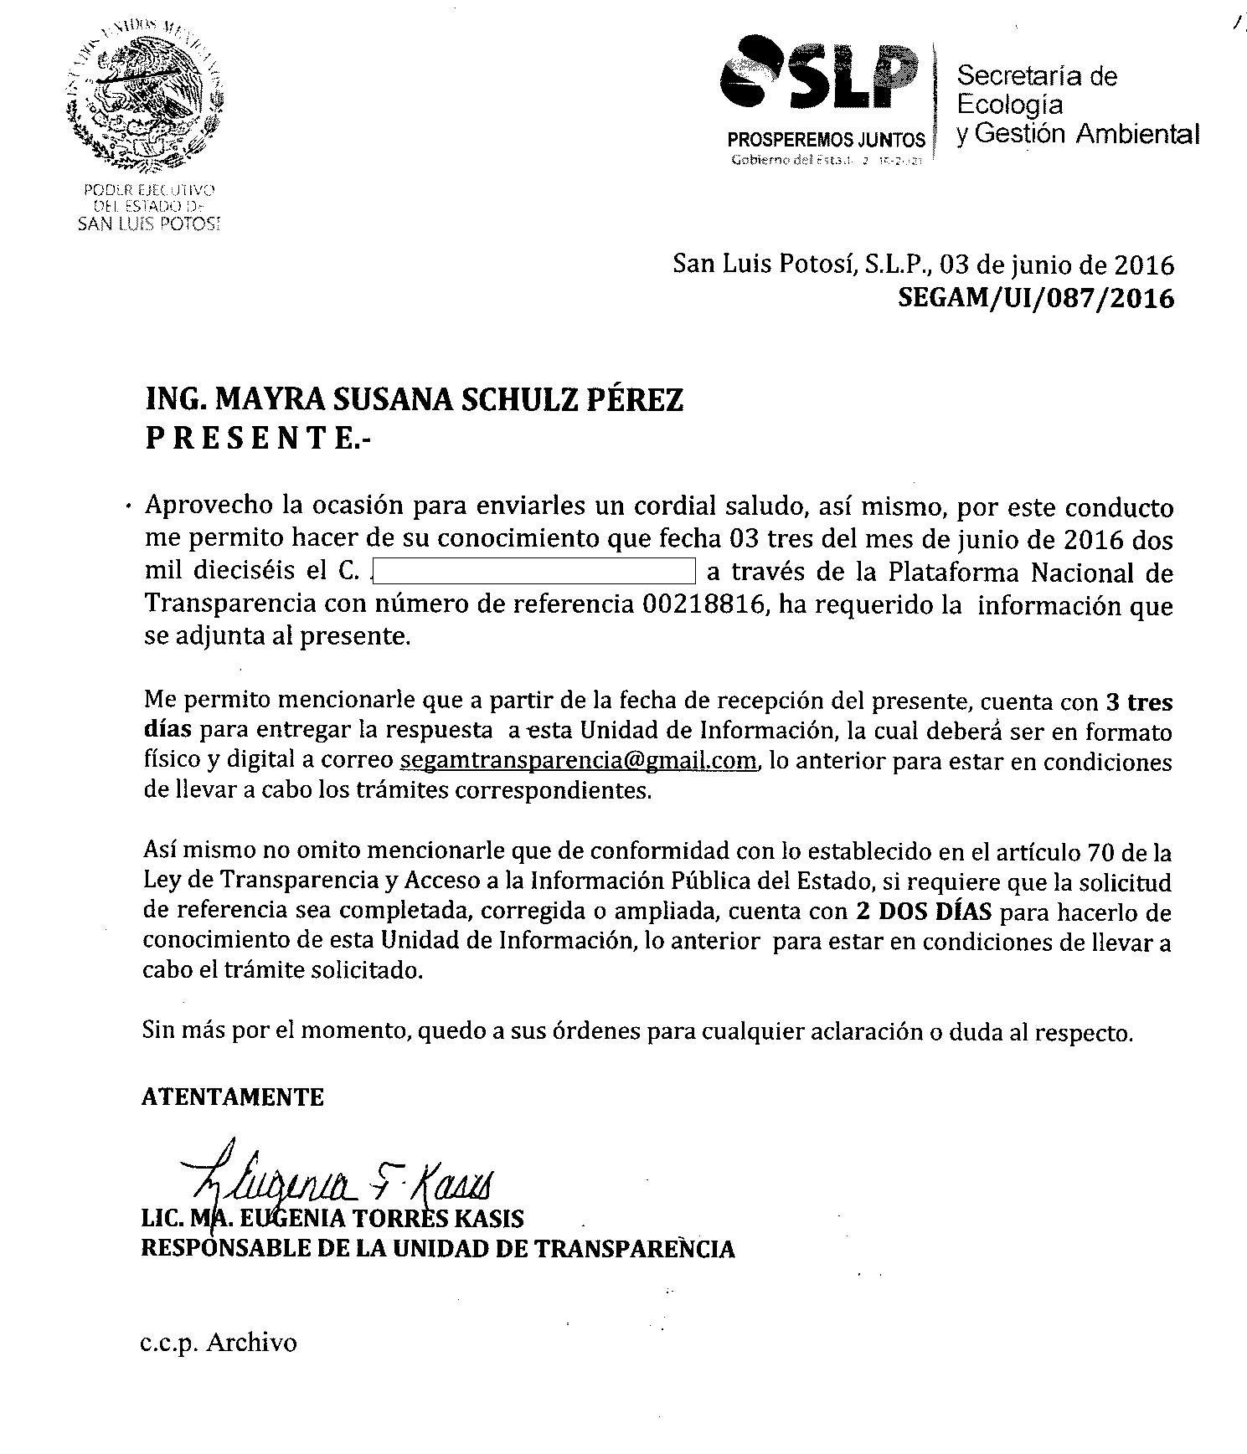
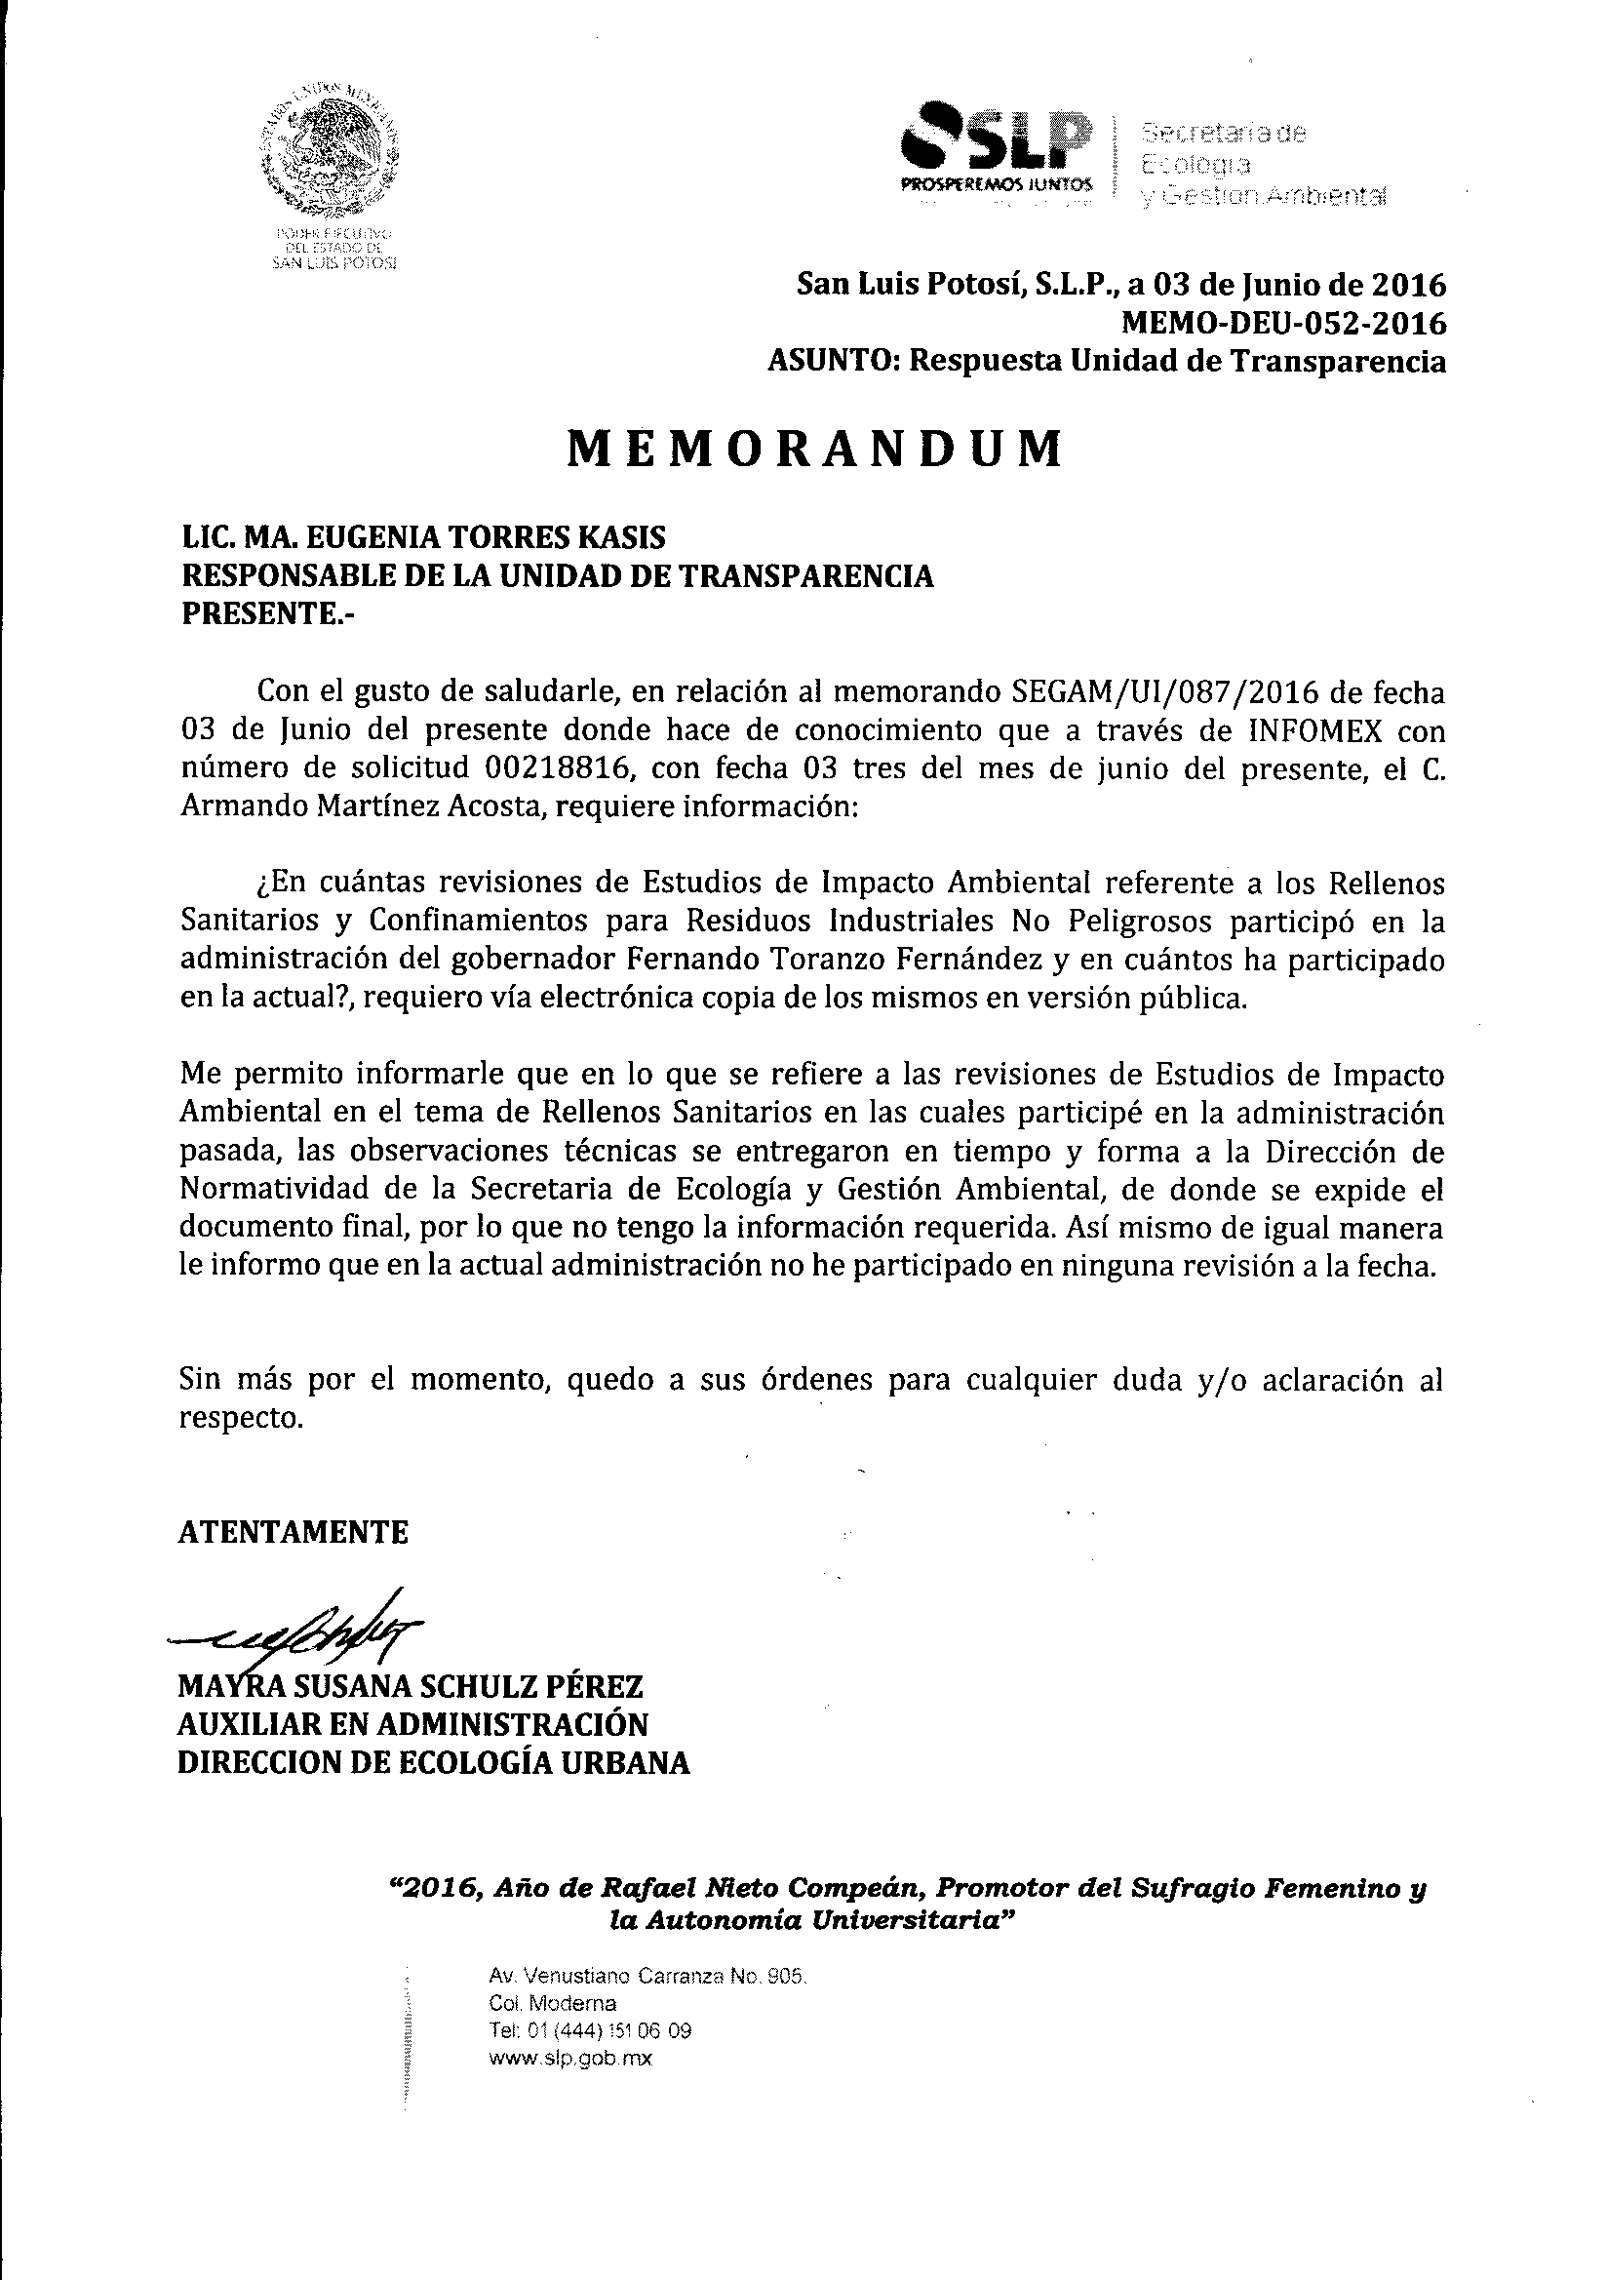

TERCERO. Interposición del recurso. El 7 siete de julio de 2016 dos mil dieciséis, mediante registro RR00027316 en la Plataforma Nacional de Transparencia, el solicitante de la información interpuso recurso de revisión en contra de la respuesta mencionada en el punto anterior, mismo que al día hábil siguiente quedó presentado ante la Oficialía de Partes de esta Comisión Estatal de Garantía de Acceso a la Información Pública.

CUARTO. Trámite del recurso de revisión ante esta Comisión Estatal de Garantía de Acceso a la Información Pública. Mediante auto del 8 ocho de julio de 2016 dos mil dieciséis la presidencia de esta Comisión de Transparencia tuvo por recibido el recurso de revisión, por lo que por razón de turno, tocó conocer a la ponencia de la M.A.P. Yolanda E. Camacho Zapata por lo que se le turnó dicho expediente para que procediera, previo su análisis, a su admisión o desechamiento según fuera el caso.

QUINTO. Auto de admisión y trámite. Por proveído del 11 de julio de agosto de 2016 dos mil dieciséis la Comisionado Ponente:

- Registró en el Libro de Gobierno el presente expediente como RR-050/2016-2 PLATAFORMA.
- Admitió a trámite el presente recurso de revisión.
- Tuvo como entes obligados al GOBIERNO DEL ESTADO DE SAN LUIS POTOSÍ por conducto de la SECRETARÍA DE ECOLOGÍA Y GESTIÓN AMBIENTAL a través de su TITULAR del TITULAR DE LA UNIDAD DE TRANSPARENCIA y de la DIRECCIÓN DE ECOLOGÍA URBANA.
- Se le tuvo al recurrente por señalado dirección electrónica para oír notificaciones.
- Se puso a disposición de las partes el expediente para que en un plazo máximo de 7 siete días manifestaran lo que a su derecho conviniera –ofrecer pruebas y alegar–.

Asimismo en ese auto la ponente expresó que el sujeto obligado debería informar a esta Comisión de Transparencia si la información que le fue solicitada:

- Se encontraba en sus archivos.
- Si estaba obligado a documentar esa información de acuerdo a sus facultades, competencias o funciones en el formato que el solicitante pidió –conforme a las características físicas de la información o del lugar en donde se encuentre y si la información se encuentra en una base de datos–.
- Se encontraba en una de las excepciones del derecho de acceso a la información como impedimento legal para su entrega –cuando se trate de información reservada o confidencial–.

Por lo tanto, el ponente apercibió a las autoridades de que en caso de ser omisas para manifestar lo que a su derecho conviniera respecto del presente recurso se aplicarían en su contra las medidas de apremio previstas en el artículo 190, fracción I, de la Ley de Transparencia y Acceso a la Información Pública del Estado.

Por otra parte, la ponente ordenó el traslado a las autoridades con la copia simple del recurso de revisión; se les requirió a éstas para remitieran copia certificada del nombramiento que los acreditara como tales; para que señalaran personas y domicilio para oír y recibir notificaciones en esta ciudad; y que una vez, que sea decretado el cierre de instrucción no se atendería la información que fuese enviada.

SEXTO. Ampliación del plazo para resolver. Por auto del 2 de agosto de 2016 dos mil dieciséis y, de conformidad con el acuerdo 198/2016 y 199/2016 del Pleno de esta Comisión de Transparencia, se amplió el plazo para resolver el presente recurso.

SÉPTIMO. Informe de los sujetos obligados. Por proveído del 10 diez de agosto de 2016 dos mil dieciséis la ponente del presente asunto tuvo:

- Por recibido el oficio ECO.01.1902/2016 y ECO.01.1907/2016, firmados, respectivamente por el TITULAR DE LA UNIDAD DE TRANSPARENCIA, junto con cuatro anexos y por el AUXILIAR EN ADMINISTRACIÓN DE LA DIRECCIÓN DE ECOLOGÍA URBANA junto con anexo, dentro de los que se encontraba el oficio DADU/CAL/408/2016 firmado por el DIRECTOR DE CATASTRO Y DESARROLLO URBANO por medio del cual rendía su informe.
- Por reconocida su personalidad.
- Por rendido en tiempo y forma el informe solicitado.
- Por expresados los argumentos relacionados con el presente asunto.
- Por señalado persona y domicilio para oír y recibir notificaciones.

Respecto de la parte recurrente, se le tuvo por omiso en realizar las manifestaciones que a su derecho conviniera y para ofrecer las pruebas o alegatos correspondientes.

Para concluir, la ponente declaró cerrado el periodo de instrucción y procedió a elaborar el proyecto de resolución respectivo.

CONSIDERANDO

PRIMERO. Competencia. Esta Comisión Estatal de Garantía de Acceso a la Información Pública es competente para conocer del presente asunto, de acuerdo con los artículos 6, párrafo cuarto, apartado A, fracción IV, de la Constitución Política de los Estados Unidos Mexicanos; 17, fracción III, párrafo tercero, de la Constitución Política del Estado Libre y Soberano de San Luis Potosí; 27, primer párrafo, 34, fracciones I y II, 35, fracción I, y 175 de la Ley de Transparencia y Acceso a la Información Pública de este Estado.

SEGUNDO. Procedencia. El presente recurso de revisión es procedente en términos del artículo 166 de la Ley de Transparencia y Acceso a la Información Pública del Estado ya que el recurrente se inconforma por la respuesta a su solicitud de acceso a la información pública.

TERCERO. Legitimación. El recurrente se encuentra legitimado para interponer el recurso de revisión, ya que fue él quien presentó la solicitud de acceso a la información pública y la respuesta recaída a ésta es precisamente a aquél a quien le pudiese causar perjuicio.

CUARTO. Oportunidad del recurso. La interposición del escrito inicial del recurso de revisión fue oportuna al presentarse dentro del plazo de quince días a que se refiere el artículo 166 de la Ley de Transparencia y Acceso a la Información Pública del Estado, como se expone a continuación:

- El 17 diecisiete de junio de 2016 dos mil dieciséis el solicitante de la información fue notificado de la respuesta a su solicitud.
- Por lo tanto, el plazo de los quince días hábiles para interponer el recurso de revisión transcurrió del día 20 veinte de junio al 8 ocho de julio.
- Se deben de descontar de dicho cómputo por ser inhábiles los días 18 dieciocho, 19 diecinueve, 25, veinticinco, 26 veintiséis de junio y los días 2 dos y 3 tres de julio.
- Consecuentemente si el 8 ocho de julio de este año el recurrente interpuso el citado medio de impugnación ante esta Comisión de Transparencia, resulta claro que es oportuna su presentación.

QUINTO. Certeza del acto reclamado. Son ciertos los actos reclamados atribuidos a los entes obligados en virtud de que así lo reconocieron en su informe.

Lo mismo sucede para el TITULAR del sujeto obligado en virtud de que, a pesar de que fue omiso en rendir el informe que le fue solicitado, así se desprende de autos ya que en la especie por tratarse de una solicitud de acceso a la información pública aquél es el titular de la aquí autoridad obligada.

SEXTO. Causales de improcedencia. Las causales de improcedencia previstas en el artículo 179 de la Ley de Transparencia son de estudio oficioso y preferente a cualquier otra cuestión planteada, por lo tanto, al no haber causal de improcedencia invocada por las partes o advertida por este órgano colegiado, se analiza el fondo de la cuestión planteada.

SÉPTIMO. Estudio de los agravios. Esta Comisión Estatal de Garantía de Acceso a la Información Pública entra al estudio de los agravios de conformidad con lo siguiente.

El recurrente expresó como motivo de agravio que no estaba de acuerdo con la respuesta, ya que no había pedido que le dijeran si lo que solicitó lo habían enviado a la Dirección de Normatividad, que él –recurrente– pidió la copia electrónica en versión publica de los estudios de impacto ambiental que revisó y en los cuales participó.

7.1. Agravio fundado.

7.1.1. Agravio fundado en cuanto al fondo de la información.

El motivo de disenso es fundado como se explica a continuación.

Los artículos 7°, segundo párrafo, 8°, fracción VI, 60, primer párrafo, 62 primer párrafo, 63 y 67 fracción III, establecen, en lo que aquí interesa que el sujeto obligado debe siempre atender el principio de máxima publicidad, es decir, dar la debida publicidad a sus actos y, facilitar el acceso a la información mediante una respuesta a la solicitud de acceso a la información pública que atienda otros de los principios que es el de congruencia en las respuestas que consiste en el sentido de que de la solicitud y la respuesta es acorde, esto es que, existe coherencia entre lo solicitado y entregado como respuesta.

En el caso la respuesta que el AUXILIAR EN ADMINISTRACIÓN DE LA DIRECCIÓN DE ECOLOGÍA URBANA, al momento de que dio respuesta a la solicitud de acceso a la información pública expresó que:

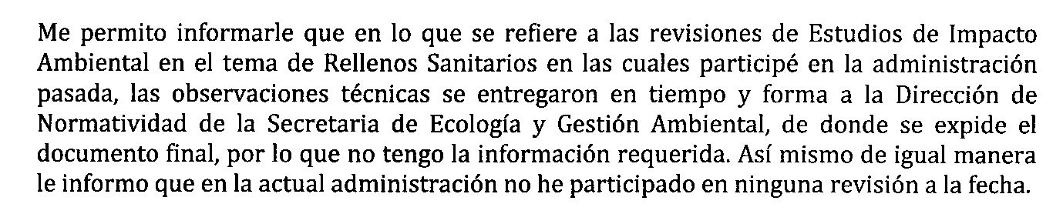

Ahora, al momento de que dicha autoridad rindió su informe ante esta Comisión de Transparencia en vía de alegatos expresó que:

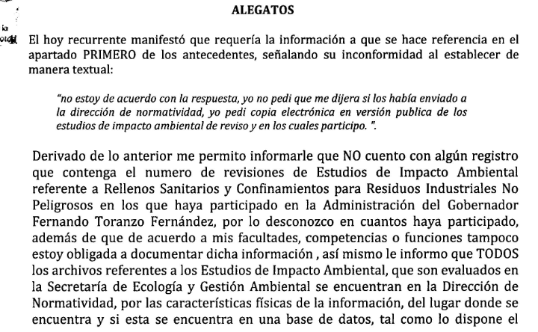
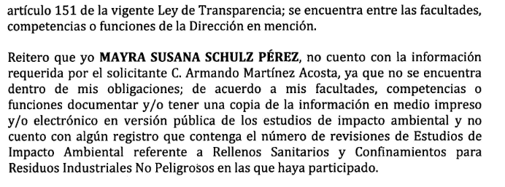
Como se ve, tanto de la respuesta a la solicitud de acceso a la información pública como de su informe, en esencia expresó que:

- Que no tiene la información, ya que no cuenta con algún registro que contuviera el número de revisiones de estudio de impacto ambiental referente a rellenos sanitarios y confinamiento para residuos industriales no peligrosos en lo que haya participado en la pasada administración, por lo que desconocía en cuántos lo había hecho.
- Que de acuerdo a sus facultades, competencias o funciones tampoco estaba obligada a documentar dicha información.
- Que todos los archivos referentes a los estudios de impacto ambiental que eran evaluados en la SECRETARÍA DE ECOLOGÍA Y GESTIÓN AMBIENTAL se encontraban en la Dirección de Normatividad y que por las características físicas de la información del lugar en donde se encontraba y si ésta se encontraba en una base de datos de acuerdo al artículo 151, de la Ley de Transparencia, era en la dirección mencionada.
- Que en la actual administración no había participado en ninguna revisión.

Por su parte la UNIDAD DE TRANSPARENCIA cuando rindió su informe, en esencia expresó que se dedicó a gestionar la solicitud de acceso a la información pública y que sobre la respuesta esta Comisión de Transparencia no debía de tenerla como hechos propios.

Así pues, es necesario precisar que la autoridad no negó la información por no existir, ya que la funcionaria nunca negó no haber participado en las revisiones de estudio de impacto ambiental referente a rellenos sanitarios y confinamiento para residuos industriales no peligrosos, sino por el contrario expresó que no generaba esa información en la forma en que le fue solicitada.

Pues bien, ya se dijo que los agravios son fundados porque efectivamente, como el recurrente lo alegó, él no solicitó si la información la habían enviado a la Dirección de Normatividad y, efectivamente dicha respuesta no cumple con los principios de máxima publicidad, en el sentido de facilitar el acceso a la información pública y congruencia dado que no le respondieron sobre el cómo obtener la información, independientemente de quien la poseía o no.

En el caso es claro que el solicitante pedía acceder a una estadística ya que pidió sobre la pasada y actual administración que en cuántas revisiones de estudios de impacto ambiental referente a rellenos sanitarios y confinamiento para residuos industriales no peligrosos.

Así, ya se ha dicho que el AUXILIAR EN ADMINISTRACIÓN DE LA DIRECCIÓN DE ECOLOGÍA URBANA, no negó la información por no haber participado en esas revisiones, sino que, la negó porque, de acuerdo a ella, en sus facultades no tiene obligación de generar ese tipo de información, es decir, la estadísticas de en cuántas revisiones de estudios de impacto ambiental referente a rellenos sanitarios y confinamiento para residuos industriales no peligrosos y que en todo caso esa información la debía de tener la Dirección de Normatividad.

De lo anterior, el AUXILIAR EN ADMINISTRACIÓN DE LA DIRECCIÓN DE ECOLOGÍA URBANA en su respuesta a la solicitud de acceso a la información pública no atendió el principio de máxima publicidad, pues no facilitó el acceso a la información derivado de que de conformidad con el artículo 18 aplicado a contrario sensu –sentido contrario– de la Ley de Transparencia debió de fundar y motivar porqué esa información la tenía la Dirección de Normatividad, a pesar de que ella, la servidor público, había participado en la generación de esos documentos o información, es decir, que debió de explicar el porqué, de acuerdo a ella, aunque participó en la elaboración de esos documentos quien debía de tener bajo el reguardo o archivo era la referida Dirección de Normatividad, esto es, fundar y motivar su respuesta, lo que está evidenciado que no hizo.

Además, el AUXILIAR EN ADMINISTRACIÓN DE LA DIRECCIÓN DE ECOLOGÍA URBANA ni en su respuesta, ni en su informe, justificó el porqué de acuerdo a su dicho y de conformidad con sus facultades, competencias o funciones no estaba obligada a documentar dicha información, afirmación que, resulta poco clara y hasta contradictoria, ya que por un lado, como se ha visto, expresó que sí había participado en la información que le fue solicitada y que esa información la poseía la Dirección de Normatividad, para luego, expresar que de conformidad con sus facultades, competencias o funciones no estaba obligada a documentar dicha información, esto es, que no fue clara en especificar qué información no estaba obligada a generar.

Por último, tampoco aclaró el porqué en la actual administración no había participado en ninguna revisión, esto es, si no hay en sí revisiones de esa naturaleza, o ella, precisamente ya no participa, o cualquier otra circunstancia en la que se le especificara al solicitante de la información la negativa de la misma, pues como el recurrente pretende acceder a la información y, al haber negativa de ésta por la circunstancia que sea, dicha respuesta debe de ser lo más exhaustiva posible en el sentido de no dejar duda alguna del porque no se cuenta con la información solicitada lo que en el caso no acontece.

Por las anteriores razones el agravio resultó fundado y los efectos de esta determinación, este órgano colegiado los precisará más adelante

7.1.2. Apercibimiento con medida de apremio al TITULAR DE LA UNIDAD DE TRANSPARENCIA

Por otra parte y, en cuanto a lo que la UNIDAD DE TRANSPARENCIA cuando rindió su informe, y en la que dijo que dedicó a gestionar la solicitud de acceso a la información pública y que sobre la respuesta esta Comisión de Transparencia no debía de tenerla como hechos propios, debe decirse que si bien es verdad, no se trata de hechos propios ya que ella no dio la respuesta como ha quedado visto, también es cierto que de conformidad con los artículos 54, fracciones II, III, IV, IX, X, XI y XII, 55, 56, 59, 60, 61, 62 y 63 de la Ley de Transparencia que establecen que:
- El responsable de la UNIDAD DE TRANSPARENCIA que tendrá las funciones de recibir y dar trámite a las solicitudes de acceso a la información, auxiliar a los particulares y orientarlos sobre los sujetos obligados competentes conforme a la normatividad aplicable, realizar los trámites internos necesarios para la atención de las solicitudes de acceso a la información, promover e implementar políticas de transparencia proactiva procurando su accesibilidad, fomentar la transparencia y accesibilidad al interior del sujeto obligado, hacer del conocimiento de la instancia competente la probable responsabilidad por el incumplimiento de las obligaciones previstas en la ley y en las demás disposiciones aplicables.

- Cuando alguna área de los sujetos obligados se negara a colaborar con la Unidad de Transparencia, ésta dará aviso al superior jerárquico para que le ordene realizar sin demora las acciones conducentes y que cuando persista la negativa de colaboración, la UNIDAD DE TRANSPARENCIA lo hará del conocimiento a la contraloría interna o la que haga sus veces, para que inicie, en su caso, el procedimiento de responsabilidad respectivo.

- Los sujetos obligados deben proporcionar la información solicitada en la modalidad en que se encuentre y que cuando la información requerida se encuentre en dos o más tipos de formatos, el solicitante elegirá entre los formatos, para la entrega correspondiente.

- En la formulación, producción, procesamiento, administración, archivo y resguardo de la información, debe atenderse al principio de la máxima publicidad, con el objeto de facilitar el acceso de cualquier persona a su conocimiento y que dicha obligación de entregarla no implica el procesamiento, ni la adecuación de la información al interés del solicitante, salvo la producción de versiones públicas del documento.

- Los servidores públicos y las áreas de los sujetos obligados que formulen, produzcan, procesen, administren, archiven y resguarden información pública, son responsables de la misma y están obligados a permitir el ejercicio del derecho de acceso a la información pública en los términos de la ley y que también esa obligación de los sujetos obligados de proporcionar información no comprende el procesamiento de la misma, ni el presentarla conforme al interés del solicitante.

- Los sujetos obligados deberán atender al principio de máxima publicidad, permitiendo que la información pública se difunda en medios electrónicos que facilite su reproducción directa por el interesado o solicitante. En los demás casos, respetando el principio de gratuidad, los sujetos obligados observarán las cuotas que se fijen en sus respectivas Leyes de Ingresos por su reproducción.

En caso, el TITULAR DE LA UNIDAD DE TRANSPARENCIA no es un mero gestor, como lo hacer ver en su informe, ya que es una unidad especializada en materia de transparencia y, por ello al recibir la respuesta del el AUXILIAR EN ADMINISTRACIÓN DE LA DIRECCIÓN DE ECOLOGÍA URBANA debió de en todo caso, reiterar a ésta la solicitud de acceso a la información pública, para que fundara y motivara su respuesta en el sentido de que justificara la misma y, no como en el caso que, únicamente se limitó a gestionar una respuesta que, como ya se ha visto, para nada cumple con garantizar el acceso a la información pública, además de que, de haber advertido esa respuesta y que la misma para nada satisfacía el derecho de acceso a la información del solicitante, luego, debió de gestionar también la solicitud de acceso a la información pública ante la Dirección de Normatividad, para que se hiciera la entrega de la información ya que el AUXILIAR EN ADMINISTRACIÓN DE LA DIRECCIÓN DE ECOLOGÍA URBANA afirmó que ésta la poseía, lo que ha quedado visto que no hizo.

Incluso el TITULAR DE LA UNIDAD DE TRANSPARENCIA está facultado para el caso de que si alguna de las áreas de los sujetos obligados se negara a colaborar con ella puede dar aviso al superior jerárquico para que le ordene realizar sin demora las acciones conducentes y que cuando persista la negativa de colaboración, dicha Unidad lo hará del conocimiento a la contraloría interna o la que haga sus veces, para que inicie, en su caso, el procedimiento de responsabilidad respectivo.

Consecuentemente la TITULAR DE LA UNIDAD DE TRANSPARENCIA no es un mero gestor o tramitador de solicitud de acceso a la información pública, pues esa no fue la intención del legislador al establecer en la Ley de Transparencia dichas Unidades, sino que precisamente lo hizo para que fuera una unidad especializada en este derecho ya que en la exposición de motivos se dijo que Se amplían las funciones y mecanismos de los comités y unidades de transparencia de los sujetos obligados como responsables en materia de transparencia, es decir que, incluso los llega a nombrar como responsables en esta materia, lo que evidencia que es un filtro, tanto para analizar la procedencia de las solicitudes de acceso a la información pública, como de realizar todas aquéllas gestiones necesarias e indispensables para cumplir con el acceso a la información bajo los principios de máxima publicidad y disponibilidad de la información, y ello conlleva necesariamente a realizar un escrutinio necesario e indispensable de las respuestas a las solicitudes y que éstas cumplan también dichos principios mencionados, lo que ha quedado evidenciado que en la especie no aconteció.

Sin duda, ante la falta de diligencia y debido cuidado en la tramitación de la solicitud de acceso a la información pública esta Comisión de Transparencia apercibe al TITULAR DE LA UNIDAD DE TRANSPARENCIA que, en caso de reincidir en su conducta de actuar como mero gestor, sin revisar las respuestas a la solicitud de acceso a la información pública y, en la que en éstas se advierta o evidencie que una dirección, área, oficina o servidor pública exprese que esa información la posee otra oficina, entonces le será aplicada la medida de apremio establecida en el artículo 190, fracción I, de la Ley de Transparencia y Acceso a la Información Pública del Estado.
7.2. Agravio fundado en cuanto a la modalidad de entrega.

Por otro lado, el recurrente también se inconformó porque en su solicitud de acceso a la información pública pidió la información en vía electrónica y en versión pública.
Ahora, ya quedó visto que, derivado de la respuesta a la solicitud de acceso a la información pública la autoridad responsable no emitió pronunciamiento alguno.
Los artículos 17, 146, fracción V, primer párrafo y 155, de la Ley de Transparencia establecen que:

ARTÍCULO 17. El ejercicio del derecho de acceso a la información es gratuito y sólo podrá requerirse el cobro correspondiente a la modalidad de reproducción y entrega solicitada.
En ningún caso los ajustes razonables que se realicen para el acceso de la información de solicitantes con discapacidad, será con costo a los mismos.

ARTÍCULO 146. Para presentar una solicitud no se podrán exigir mayores requisitos que los siguientes:
[…]
V. La modalidad en la que prefiere se otorgue el acceso a la información, la cual podrá ser verbal, siempre y cuando sea para fines de orientación, mediante consulta directa, mediante la expedición de copias simples o certificadas o la reproducción en cualquier otro medio, incluidos los electrónicos…

Por eso, el acceso se dará en la modalidad de entrega elegido por el solicitante y que cuando la información no pueda entregarse o enviarse en la modalidad elegida, el sujeto obligado deberá ofrecer otra u otras modalidades de entrega ya que de no ser así, en cualquier caso, se deberá fundar y motivar la necesidad de ofrecer otras modalidades.

Y que por lo tanto, el ejercicio del derecho de acceso a la información es gratuito y sólo podrá requerirse el cobro correspondiente a la modalidad de reproducción y entrega solicitada.

De ahí que para presentar una solicitud no se podrán exigir mayores requisitos, entre lo que se encuentra el de la modalidad en la que prefiere se otorgue el acceso a la información, por ello, la regla es que el acceso se dará en la modalidad de solicitada y, en su caso, de envío elegidos por el solicitante y, la excepción es cuando la información no pueda entregarse o enviarse en la modalidad elegida, el sujeto obligado deberá ofrecer otra u otras modalidades de entrega.

En el caso, la solicitud de información fue realizada por el solicitante a través de la Plataforma Nacional de Transparencia y, si el solicitante presentó la solicitud de información por medios electrónicos, entonces, se está en el supuesto de que la autoridad debe entregar la información peticionada por ese mismo medio.

Lo anterior, incluso encuentra sustento en el criterio 03/2008 emitido por el Comité de Acceso a la Información Pública y Protección de Datos Personales de la Suprema Corte de Justicia de la Nación, publicado en la Compilación de Normas y Criterios en Materia de Transparencia, Acceso a la Información Pública y Protección de Datos Personales de la Suprema Corte de Justicia de la Nación, Novena Edición, página 919, México 2013 cuyo rubro y texto es:

MODALIDAD ELECTRÓNICA DE ACCESO A LA INFORMACIÓN. SI SE RECIBE UNA SOLICITUD POR MEDIOS ELECTRÓNICOS SIN PRECISAR LA MODALIDAD DE PREFERENCIA DEBE PRESUMIRSE QUE SE REQUIRIÓ EL ACCESO POR ESA MISMA VÍA. El ejercicio del derecho de acceso a la información gubernamental no se entiende de forma abstracta y desvinculada a la forma en que los gobernados pueden allegarse de aquélla; destacándose que la modalidad de entrega de la información resulta de especial interés para hacer efectivo este derecho. En este sentido, la Comisión para la Transparencia y Acceso a la Información de la Suprema Corte de Justicia de la Nación (recurso de revisión 1/2005) determinó que el acceso a la información no se cumple de forma íntegra cuando se entrega la información al peticionario en una modalidad diversa a la solicitada, cuando esta fue la remisión por medios electrónicos, toda vez que el otorgamiento en una diversa puede constituir un obstáculo material para el ejercicio del derecho de acceso a la información tutelado en el artículo 6° constitucional. Por lo tanto, si el peticionario solicita por vía electrónica determinada información sin precisar la modalidad de su preferencia debe presumirse que la requiere por esa misma vía.

Criterio que de conformidad con el artículo 7° de la Ley de Transparencia resulta aplicable al caso concreto, pues el mismo es para hacer efectivo el derecho de acceso a la información pública, ya que el mismo orienta a esta Comisión de Transparencia para favorecer el principio de máxima publicidad y disponibilidad de la información en posesión del sujeto obligado.

Además, de que sólo en caso de que la autoridad no tenga la información en la modalidad solicitada, entonces debe pronunciarse sobre la imposición del artículo 165, segundo párrafo, de la Ley de Transparencia, que le impone la obligación de que, en caso de no poder entregar la información en la modalidad solicitada, entonces debe de expresar en su respuesta que la información va a ser entregada, sin costo, cuando implique la entrega de no más de veinte hojas simples, esto es, las primeras veinte hojas era de forma gratuita, ello para garantizar el acceso a la información en cuanto al principio de gratuidad.

Por esa razón como regla debe de entregar la información en que fue solicitada y, como excepción en el estado en que se encuentre, empero, siempre el ente obligado debe pronunciarse sobre el artículo 165, segundo párrafo de la Ley de Transparencia, que le impone la obligación de que, en caso de no poder entregar la información en la modalidad solicitada, debe de expresar que la información va a ser entregada, sin costo, cuando implique la entrega de no más de veinte hojas simples, esto es, las primeras veinte hojas era de forma gratuita ello para garantizar el acceso a la información de información.

Es por tanto que esta Comisión de Transparencia estima que el motivo de inconformidad resultó fundado.

7.3. Efectos de la resolución.

Por ello, al resultar los agravios lo procedente es que esta Comisión de Transparencia revoque la respuesta para que la autoridad emita otra en la que:

7.3.1. Por lo que toca al AUXILIAR EN ADMINISTRACIÓN DE LA DIRECCIÓN DE ECOLOGÍA URBANA –Mayra Susana Schulz Pérez–.

- Funde y motive porqué, aún cuándo participó en la generación de la información no la posee.

- Funde y motive porqué –aún cuándo participó en la generación de la información no la posee– esa información la debe de tener la Dirección de Normatividad del sujeto obligado.

- Dé las razones porqué en esta administración no ha participado en las revisiones de estudios de impacto ambiental referente a rellenos sanitarios y confinamiento para residuos industriales no peligrosos, es decir, si no se han realizado, si ella ya no pertenece al área, ya no tiene facultades de revisión etcétera.

7.3.2 Por lo que se refiere TITULAR DE LA UNIDAD DE TRANSPARENCIA.

- Realice todas las gestiones necesarias para permitir y entregar la información en donde se contenga la participación del servidor público –Mayra Susana Schulz Pérez– en las revisiones de estudios de impacto ambiental referente a rellenos sanitarios y confinamiento para residuos industriales no peligrosos.

Lo anterior en la modalidad solicitada.

7.4. Precisiones de esta resolución.

De conformidad con la última parte del artículo 176 de la Ley de Transparencia está Comisión de Transparencia establece los siguientes términos para el cumplimiento de la resolución.

- En cuanto a lo ordenado en el punto 7.3.2. se reitera que la información debe de entregarse en la modalidad solicitada y, en caso de que el sujeto obligado no contenga la información en esa modalidad, entonces deberá de permitir la reproducción gratuita de las primeras veinte fojas.
- Que cuando la reproducción de la información exceda de las primeras veinte fojas, entonces el sujeto obligado debe de indicarle al solicitante los costos de reproducción, así como deberá de proporcionar todos aquéllos datos, tales como lugar, horario de atención al público para el pago y lugar, horario para la entrega de la información una vez que demuestre que ha hecho el pago correspondiente, así como todos aquéllos los elementos que faciliten el pago y entrega de la información.
- El ente obligado deberá de cuidar en todo momento que la información que entregará no contenga datos personales, pues en caso de contener información con esos datos, deberá de elaborar la versión pública.

7.5. Plazo para el cumplimento de esta resolución.

Con fundamento en el artículo 175 de la Ley de Transparencia y Acceso a la Información Pública del Estado, este órgano colegiado le concede al ente obligado el plazo de tres días para la entrega de la información, plazo que es el que está Comisión de Transparencia considera que es suficiente para la entrega de la información por parte del ente obligado una vez que la presente resolución se declare ejecutoriada.

7.6. Informe sobre el cumplimento a la resolución.

De conformidad con el artículo 177, segundo párrafo, el ente obligado deberá de informar a esta Comisión de Transparencia el cumplimento a la presente resolución en un plazo que no deberá de exceder de tres días siguientes a la notificación del auto que la declare ejecutoriada en donde justificará con los documentos necesarios el cumplimento a lo aquí ordenado.

7.7. Medida de apremio en caso de incumplimiento a la resolución.

7.7.1. Esta Comisión Estatal de Garantía de Acceso a la Información Pública apercibe al ente obligado que en caso de no acatar el presente resolución, se le impondrá la multa establecida en el artículo 190, fracción II, de la Ley de Transparencia, en virtud de que este órgano colegiado debe de garantizar el debido cumplimiento al derecho humano de acceso a la información pública.

7.7.2. Esta Comisión Estatal de Garantía de Acceso a la Información Pública apercibe al TITULAR DE LA UNIDAD DE TRANSPARENCIA que, en caso de reincidir en su conducta de actuar como mero gestor, sin revisar las respuestas a la solicitud de acceso a la información pública y, en la que en éstas se advierta o evidencie que una dirección, área, oficina o servidor pública exprese que esa información la posee otra oficina, entonces le será aplicada la medida de apremio establecida en el artículo 190, fracción I, de la Ley de Transparencia y Acceso a la Información Pública del Estado.

RESOLUTIVO

Por lo expuesto y fundado, SE RESUELVE:

ÚNICO. Esta Comisión Estatal de Garantía y Acceso a la Información Pública revoca la respuesta del ente obligado por los fundamentos y las razones desarrolladas en el considerando séptimo de la presente resolución.

Notifíquese; por oficio a las autoridades y a la recurrente por el medio que designó.

Así, por unanimidad de votos lo resolvió la Comisión Estatal de Garantía de Acceso a la Información Pública, integrada por los Comisionados M.A.P. Yolanda E. Camacho Zapata, licenciada Claudia Elizabeth Ávalos Cedillo y MTRO. Alejandro Lafuente Torres presidente, siendo ponente la primera de los nombrados, quienes en unión de la licenciada Rosa María Motilla García, Secretaria Ejecutiva que da fe, firman esta resolución.

COMISIONADO PRESIDENTE  MTRO. ALEJANDRO  LAFUENTE TORRES |  | COMISIONADA  M.A.P. YOLANDA E.  CAMACHO ZAPATA
COMISIONADA  LIC. CLAUDIA ELIZABETH  ÁVALOS CEDILLO |  |  | SECRETARIA EJECUTIVA  LIC. ROSA MARÍA MOTILLA GARCÍA
*ESTAS FIRMAS PERTENECEN A LA RESOLUCIÓN DE LA REVISIÓN 050/2016-2 QUE FUE INTERPUESTO EN CONTRA DEL GOBIERNO DEL ESTADO DE SAN LUIS POTOSÍ POR CONDUCTO DE LA SECRETARÍA DE ECOLOGÍA Y GESTIÓN AMBIENTAL Y OTRAS AUTORIDADES Y QUE FUE APROBADA EN LA SESIÓN EXTRAORDINARIA DEL 27 VEINTISIETE DE SEPTIEMBRE DE 2016.

L/OVD.

Visible en la foja 1 de autos.
Visible en la fojas 1, 4 y 5 de autos.
ARTÍCULO 7°. El derecho de acceso a la información o la clasificación de la información se interpretarán bajo los principios establecidos en la Constitución Política de los Estados Unidos Mexicanos; los tratados internacionales de los que el Estado mexicano sea parte; y la presente Ley. En la aplicación e interpretación de la presente Ley deberá prevalecer el principio de máxima publicidad, conforme a lo dispuesto en la Constitución Política de los Estados Unidos Mexicanos; en los tratados internacionales de los que el Estado mexicano sea parte; así como en las resoluciones y sentencias vinculantes que emitan los órganos nacionales e internacionales especializados, favoreciendo en todo tiempo a las personas la protección más amplia… ARTÍCULO 8°. La CEGAIP deberá regir su funcionamiento de acuerdo a los siguientes principios: […] VI. Máxima Publicidad: toda la información en posesión de los sujetos obligados será pública, completa, oportuna y accesible, sujeta a un claro régimen de excepciones que deberán estar definidas y ser además legítimas y estrictamente necesarias en una sociedad democrática; ARTÍCULO 60. En la formulación, producción, procesamiento, administración, archivo y resguardo de la información, debe atenderse al principio de la máxima publicidad, con el objeto de facilitar el acceso de cualquier persona a su conocimiento. ARTÍCULO 62. Los sujetos obligados deberán atender al principio de máxima publicidad, permitiendo que la información pública se difunda en medios electrónicos que facilite su reproducción directa por el interesado o solicitante. En los demás casos, respetando el principio de gratuidad, los sujetos obligados observarán las cuotas que se fijen en sus respectivas Leyes de Ingresos por su reproducción. ARTÍCULO 63. Para hacer efectivo el derecho de acceso a la información pública, la interpretación de esta Ley y Lineamientos que de la misma se deriven, se orientará a favorecer los principios de máxima publicidad y disponibilidad de la información en posesión de los sujetos obligados; así mismo, atenderá a los principios constitucionales y a los instrumentos internacionales suscritos y ratificados en esta materia por el Estado Mexicano, y a la interpretación que de los mismos hayan realizado los órganos nacionales e internacionales especializados. ARTÍCULO 67. Para el cumplimiento de las obligaciones previstas en esta Ley, los sujetos obligados podrán desarrollar o adoptar, en lo individual o en acuerdo con otros sujetos obligados, esquemas de mejores prácticas que tengan por objeto: […] III. Facilitar el ejercicio del derecho de acceso a la información a las personas, y
Visible en las fojas 50 y 51 de autos.
? ARTÍCULO 18. Los sujetos obligados deberán documentar todo acto que derive del ejercicio de sus facultades, competencias o funciones.
? ARTÍCULO 54. Los sujetos obligados designarán al responsable de la Unidad de Transparencia que tendrá las siguientes funciones: […] II. Recibir y dar trámite a las solicitudes de acceso a la información; III. Auxiliar a los particulares en la elaboración de solicitudes de acceso a la información y, en su caso, orientarlos sobre los sujetos obligados competentes conforme a la normatividad aplicable; IV. Realizar los trámites internos necesarios para la atención de las solicitudes de acceso a la información; [...] IX. Promover e implementar políticas de transparencia proactiva procurando su accesibilidad; X. Fomentar la transparencia y accesibilidad al interior del sujeto obligado; XI. Hacer del conocimiento de la instancia competente la probable responsabilidad por el incumplimiento de las obligaciones previstas en esta Ley y en las demás disposiciones aplicables, y XII. Las demás que se desprendan de la normatividad aplicable. ARTÍCULO 55. Cuando alguna área de los sujetos obligados se negara a colaborar con la Unidad de Transparencia, ésta dará aviso al superior jerárquico para que le ordene realizar sin demora las acciones conducentes. Cuando persista la negativa de colaboración, la Unidad de Transparencia lo hará del conocimiento a la contraloría interna o la que haga sus veces, para que inicie, en su caso, el procedimiento de responsabilidad respectivo. ARTÍCULO 59. Los sujetos obligados deben proporcionar la información solicitada en la modalidad en que se encuentre. Cuando la información requerida se encuentre en dos o más tipos de formatos, el solicitante elegirá entre los formatos, para la entrega correspondiente. ARTÍCULO 60. En la formulación, producción, procesamiento, administración, archivo y resguardo de la información, debe atenderse al principio de la máxima publicidad, con el objeto de facilitar el acceso de cualquier persona a su conocimiento. La obligación de entregarla no implica el procesamiento, ni la adecuación de la información al interés del solicitante, salvo la producción de versiones públicas del documento; El tratamiento de documentación histórica deberá hacerse en términos establecidos en el artículo 50 de esta Ley. ARTÍCULO 61. Los servidores públicos y las áreas de los sujetos obligados que formulen, produzcan, procesen, administren, archiven y resguarden información pública, son responsables de la misma y están obligados a permitir el ejercicio del derecho de acceso a la información pública en los términos de esta Ley. La obligación de los sujetos obligados de proporcionar información no comprende el procesamiento de la misma, ni el presentarla conforme al interés del solicitante. ARTÍCULO 62. Los sujetos obligados deberán atender al principio de máxima publicidad, permitiendo que la información pública se difunda en medios electrónicos que facilite su reproducción directa por el interesado o solicitante. En los demás casos, respetando el principio de gratuidad, los sujetos obligados observarán las cuotas que se fijen en sus respectivas Leyes de Ingresos por su reproducción. Los sujetos obligados que por su naturaleza jurídica no cuenten con Ley de Ingresos, deberá remitirse a la Ley de Ingresos del Estado o Municipios, según corresponda. ARTÍCULO 63. Para hacer efectivo el derecho de acceso a la información pública, la interpretación de esta Ley y Lineamientos que de la misma se deriven, se orientará a favorecer los principios de máxima publicidad y disponibilidad de la información en posesión de los sujetos obligados; así mismo, atenderá a los principios constitucionales y a los instrumentos internacionales suscritos y ratificados en esta materia por el Estado Mexicano, y a la interpretación que de los mismos hayan realizado los órganos nacionales e internacionales especializados.
? ARTÍCULO 190. La CEGAIP, en el ámbito de su competencia, podrá imponer al servidor público encargado de cumplir con la resolución, o a los miembros de los sindicatos, partidos políticos o a la persona física o moral responsable, las siguientes medidas de apremio para asegurar el cumplimiento de sus determinaciones: I. Amonestación pública o privada, y
ARTICULO 7. El derecho de acceso a la información o la clasificación de la información se interpretarán bajo los principios establecidos en la Constitución Política de los Estados Unidos Mexicanos; los tratados internacionales de los que el Estado mexicano sea parte; y la presente Ley. En la aplicación e interpretación de la presente Ley deberá prevalecer el principio de máxima publicidad, conforme a lo dispuesto en la Constitución Política de los Estados Unidos Mexicanos; en los tratados internacionales de los que el Estado mexicano sea parte; así como en las resoluciones y sentencias vinculantes que emitan los órganos nacionales e internacionales especializados, favoreciendo en todo tiempo a las personas la protección más amplia. Para el caso de la interpretación, se podrá tomar en cuenta los criterios, determinaciones y opiniones de los organismos nacionales e internacionales, en materia de transparencia. Las disposiciones que regulen aspectos de transparencia y acceso a la información previstas en la legislación Estatal en su conjunto, deberán interpretarse armónicamente con la Ley General, atendiendo al principio pro persona.
ARTÍCULO 165. En caso de existir costos para obtener la información, deberán cubrirse de manera previa a la entrega y no podrán ser superiores a la suma de: I. El costo de los materiales utilizados en la reproducción de la información; II. El costo de envío, en su caso, y III. El pago de la certificación de los Documentos, cuando proceda. --Tratándose de la reproducción en medios magnéticos, si el solicitante aporta el medio en el que será almacenada la información, la reproducción será totalmente gratuita.--Los sujetos obligados llevarán a cabo la reproducción y/o envío de la información solicitada, previo pago de los derechos correspondientes. --La información deberá ser entregada sin costo, cuando implique la entrega de no más de veinte hojas simples. Las unidades de transparencia podrán exceptuar el pago de reproducción y envío atendiendo a las circunstancias socioeconómicas del solicitante. Ante la falta de respuesta a una solicitud en el plazo previsto y en caso de que proceda el acceso, los costos de reproducción y envío correrán a cargo del sujeto obligado.
ARTÍCULO 190. La CEGAIP, en el ámbito de su competencia, podrá imponer al servidor público encargado de cumplir con la resolución, o a los miembros de los sindicatos, partidos políticos o a la persona física o moral responsable, las siguientes medidas de apremio para asegurar el cumplimiento de sus determinaciones: I. Amonestación pública o privada, y

